**Orde van dienst zondagmorgen 7 juli 2024**

3e zondag van de zomer

Overstapdienst: Ivar Hofstra, Lois Knoop, Juliette Lous, Tom Plag, Hanna Postema, Steije Renes en Rosalie Spijker stappen over van de kindernevendienst naar de dienst in de kerk en Church4You

Orgel: Wim Madderom

Trombone: Steije Renes

Viool: Religse en Blanshard Junior Itele en David en Eline van den Beukel

Ook The Holy Beans verlenen muzikale medewerking

**Aandachtsbeeld:**

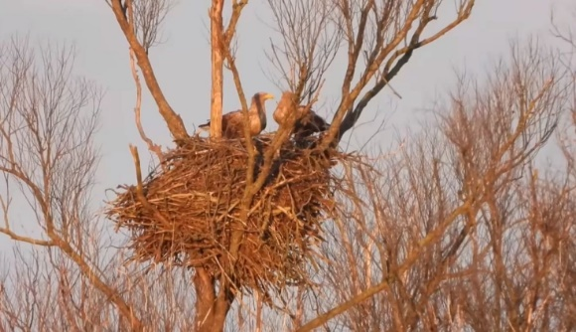

*Jonge zeearenden in Koudum*

**Orgelspel**

**Welkomstwoord en mededelingen door de ouderling van dienst**

**Zingen, samen met de band: Met open armen, HH 707:1 t/m 3**

**Bemoediging en groet**

V: Onze hulp is in de naam van de Heer,

**G: die hemel en aarde gemaakt heeft,**

V: die trouw blijft tot in eeuwigheid

**G: en niet loslaat het werk van zijn handen.**

V: Genade zij jullie en vrede

van God, onze Vader,

en van Jezus Christus, onze Heer.

**G: Amen.**

**Inleidend woord**

**Zingen: Een toekomst vol van hoop**

**Gebed**

**Luisterlied: Het is goed, Matthijn Buwalda en Jan Smit**

mbv filmpje: <https://youtu.be/YDqQS5ErRZg>

**De kinderen uit groep 1 t/m 5 gaan naar de kindernevendienst**

**DIENST VAN HET WOORD**

**Gebed bij de opening van de Schriften**

**Schriftlezing: Deuteronomium 32:1 t/m 14 uit de BGT**

**Kijken naar: Young eagle flies for the first time, BBC Earth**

[**https://youtu.be/AKhecnxWKxg**](https://youtu.be/AKhecnxWKxg)

**Verkondiging**

**Zingen, met de band: De kracht van uw liefde, HH 629:1 en 2**

**De jongste kinderen komen terug uit de kindernevendienst**

**DIENST VAN DE OVERSTAP**

**Inleidend woord**

**Gedicht door Marcia**

**Zingen: Je hoeft niet alleen,**

Melodie van: Verbonden met vader en moeder, Geroepen om te zingen 79

1.

Er zijn al zo'n twaalf jaar verlopen,

sinds jij hier het levenslicht zag.

De weg lag nog helemaal open,

een traan soms, maar ook vaak een lach.

Refrein:

Je hoeft niet alleen,

maar je gaat met veel and'ren in zee:

je pa en je ma,

en een vriend en ook God, ja

die leeft gewoon met jou-hou mee.

2.

Je was nog heel klein op die morgen,

dat doopwater viel op je hoofd.

God beloofde om voor jou te zorgen.

Wij hebben zijn woord steeds geloofd.

Refrein

3.

Dat was toen, maar je leeft in het heden.

Ook vandaag ga je verder op weg.

De nevendienst is straks verleden,

maar hoor nu wat ieder je zegt:

Refrein

**Afscheidswoord door leiding kindernevendienst**

**Welkomstwoord door leiding Church4You**

**Welkom heten in de kerkdienst en overhandigen boekjes**

**Zingen, met de band: Ik wens jou, Trinity**

1.  
Ik wens jou een dak boven je hoofd  
Dat je huis een thuis mag zijn, je tafel vol met brood  
Dat je rustig slapen kunt, de hele nacht  
Dat de liefde van je leven op je wacht  
  
2.

Ik wens jou genoeg om door te gaan  
Dat je rijkdom vindt door ook van weinig te bestaan  
Ik wens jou volle dagen toe en vrije tijd  
Met kind'ren om je heen tot aan het eind  
  
Refrein:

Een muur voor de wind  
En een vuur voor de kou  
Een jas voor de regen  
En een vriend dicht bij jou  
Een muur voor de wind  
En een vuur voor de kou  
Een jas voor de regen  
En een vriend dicht bij jou  
  
3.

Ik wens jou vrede toe om wie je bent  
Dat je lacht en huilt met alle mensen die je kent  
Dat de liefde aan je hart vervulling geeft  
In elk van de seizoenen dat je leeft

Refrein

Ik bescherm je voor de wind en vind voor jou een schuilplaats

In de nacht maak ik een vuur, want dan word jij niet bang

In het donker loop ik naast je als een trouwe engel

Ik ben hier, wij gaan samen, heel je leven lang

**Overvliegen mbv de trampoline 😊**



**DIENST VAN DE GEBEDEN EN DE GAVEN**

**Dankgebed, voorbeden, ruimte voor persoonlijk gebed**

**Zingen, aansluitend aan de gebeden: Onze Vader in de hemel, NLB 1006**

**De jongste kinderen komen terug uit de crèche**

**Collecten en vioolspel: Amazing grace door Religse, Blanshard Junior, David en Eline**

**Zingen: Ga met God en Hij zal met je zijn, NLB 416:1 t/m 3**

**Zegen**

**Zingen: Amen, amen, amen**

**Orgelspel**